**Согласие**

**на обработку персональных данных**

Я, Бекиш Егор Павлович___________________________________________________

(фамилия, имя, отчество)

Красноярский край, г. Дивногорск, ул. Набережная, д.41, кв 59________,

(адрес регистрации)

гражданин (гражданка) Российской Федерации, паспорт (иной документ, удостоверяющий личность ____паспорт__________________________________________________________

(указать вид документа)

серия ______0423_______ номер ____961198_______________________________________,

выдан 29.12.2023 ГУ МВД РОССИИ ПО КРАСНОЯРСКОМУ КРАЮ______________________________________,

(указать сведения о дате выдачи документа и выдавшем его органе)

на основании права, предоставленного мне статьей 9 Федерального закона Российской Федерации от 27 июля 2006  № 152-ФЗ «О персональных данных»,  разрешаю сотрудникам Отдела по персоналу и социальным программам ООО "РН-КрасноярскНИПИнефть" производить автоматизированную обработку персональных данных в ООО "РН-КрасноярскНИПИнефть", а также обработку без использования средств автоматизации с целью рассмотрения возможности моего трудоустройства.

Перечень сведений, составляющих персональные данные, в отношении которых получено согласие субъекта персональных данных, включает: фамилия, имя, отчество, дата и место рождения; паспортные данные; сведения об образовании (с указанием учебных заведений); сведения о трудовой деятельности с указанием наименования организаций и занимаемой должности (в том числе по совместительству); сведения об участии (членстве) в органах управления иных юридических лиц; биографические данные; фотография; контактная информация; собственноручная подпись; иные персональные данные, указанные в _паспорте___________.

Условием прекращения обработки персональных данных является получение   
ООО «РН-КрасноярскНИПИнефть» письменного уведомления об отзыве согласия на обработку персональных данных.

Настоящее согласие действует со дня его подписания в течение 5 лет (либо до дня  его отзыва субъектом персональных данных в письменной форме).

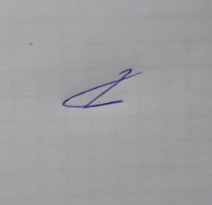

« 29_» __12______ 2023   г.                        Бекиш Е.П. (подпись с расшифровкой)